 | DEPARTAMENTO INFORMÁTICA
 | 2º ASIR - ASO
 | SERVIDOR DE IMPRESIÓN

OBJETIVOS

- Instalar el ROL de Servidor de Impresión.
- Instalar una impresora, simulada de red, pero en realidad LOCAL con sus driver correctamente.
- Aplicar sobre usuarios y grupos del dominio privilegios de impresión y administración de la impresora. Compartir.
- Implementar bajo GPO la impresora a usuarios, grupos predeterminados.

Lograremos la administración centralizada de una o varias impresoras, y desde el controlador se configurará los permisos para imprimir o no a grupos o usuarios, y que predeterminadamente les aparezca como impresora por defecto sin instalación ni búsqueda, ni configuración por parte del usuario.

A TENER EN CUENTA

1.- Teniendo en cuenta que montamos nuestro dominio sobre una red interna virtualizada, el concepto de impresora en red como un equipo más conectado a la red aún no está implementado como máquina virtual, es decir no hay una máquina virtual que simule ser una fotocopiadora multifunción independiente en la red. Por lo tanto instalaremos una impresora multifunción de empresa en un puerto local del servidor y la administraremos como si fuera una máquina real de la red con su IP fija.

2.- El ROL de SERVIDOR DE IMPRESIÓN notaréis que da muy poca funcionalidad, se pueden ver los eventos, errores, el estado del servicio, consumo de recursos.

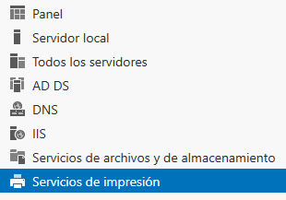

Tiene dos características interesantes que no se instalarán:
Proporcionar conectividad para una impresión vía web. NO SE INSTALA
Comunicación LPD para clientes No Windows. NO SE INSTALA

3.- Aunque instalemos el ROL todos los procedimientos se realizan desde la Herramienta ya instalada de Administración de Impresión.

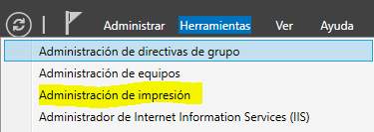

4.- Debemos de hacer uso de la CARPETA COMPARTIDA DE TRANSFERENCIAS o con la ayuda de ARRASTRAR Y SOLTAR, ya que es necesario instalar controladores en el servidor el cual no está conectado a internet, como es lógico.

INSTALACION DEL ROL

Al instalar el ROL, instalar solamente la característica de SERVIDOR DE IMPRESIÓN.

INSTALACIÓN DE IMPRESORAS

A través de la Herramienta de Administración de Impresión procederemos a instalar TRES impresoras de fabricantes actuales y modelo empresa.

- No podemos buscarla en la RED porque no existe como máquina independiente.
- No podemos agregarla por su IP por la misma razón.

La agregaremos manualmente al puerto LPT1-2-3 y en el listado por fabricantes nos saldrá solamente DRIVERS GENERIC – MICROSOFT por lo que hay que cargar DRIVERS de algunas máquinas impresoras actuales comerciales. Buscaremos drivers desde el SO Anfitrión, y una vez descargados los pasaremos al SO Server. Y a través de la opción Disco la instalaremos.

Buscar los DRIVERS DE AL MENOS DOS FABRICANTES de impresoras multifunción dignas de empresa. (es posible que alguna página esté cortada)
XEROX
HP
RICOH
MINOLTA
Etc…

No EJECUTÉIS Drivers que contengan auto instalación Setup, los drivers se cargan manualmente a través de disco – (carpeta transferencia) y son archivos .inf .cat .cab .dll que se cargan manualmente.
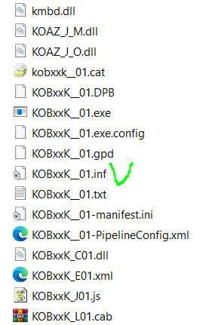
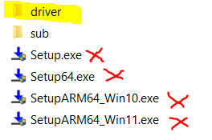

Finalmente una vez instalados los drivers manualmente a través de disco nos deberá salir en el menú de impresoras.

Instalar al menos DOS impresoras, de las buenas de fabricantes diferentes y mostrar el pantallazo Impresoras y de Controladores. Imagen unívoca vuestra.

PERMISOS

Para cada impresora instalada tendremos que configurar la compartición y en la ficha de SEGURIDAD ELIMINAR al grupo TODOS. Y añadir a un solo usuario o grupo para cada impresora con el permiso de imprimir (administrar trabajos).
Pantallazos:

PUBLICAR

En el equipo cliente del usuario en PANEL DE CONTROL → DISPOSITIVOS E IMPRESORAS deberían de aparecer las impresoras compartidas, pero no aparecen. Es necesario publicársela a través de una GPO.
El l usuario puede buscar una impresora en RED, sí aparecerán todas, pero no sabe en cual tiene permisos de imprimir.
La intención de publicarla a través de GPO es que le salga automáticamente.
Desde EL ADMINISTRADOR DE IMPRESIÓN del Servidor se puede crear directamente una GPO para cada impresora para que se publique automáticamente por usuario y equipo.

EN CASO DE ERROR:
Es posible que el usuario no pueda usar la impresora al no tener permiso para cargar su driver, para permitirlo hay una directiva de equipo – impresoras, que limita o no la instalación de controladores.

RESULTADO FINAL

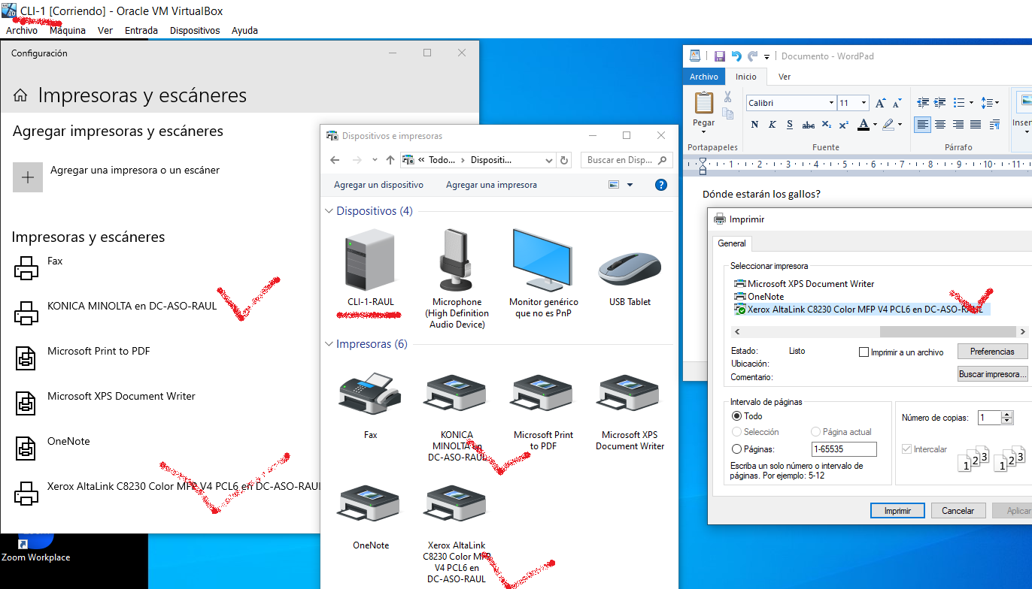

OPCIONAL
Mostrar también el intento por parte de un usuario buscando en el directorio e intentando instalar una impresora que no le corresponde.

